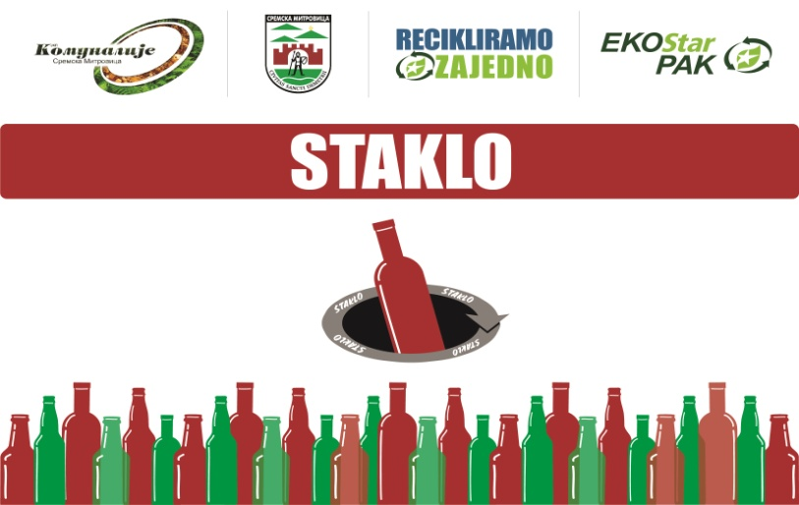

КОНТЕЈНЕРИ ЗА СТАКЛЕНУ АМБАЛАЖУ ПОСТАВЉЕНИ У НАШЕМ ГРАДУ СРЕМСКОЈ МИТРОВИЦИ
НА 30 ЛОКАЦИЈА:
Насеље Камењар (Војводе Степе)
Насеље Камењар ( улаз II )
Насеље Камењар (последњи улаз десно)
Насеље Пејтон (MЗ Сава)
Бранка Радичевића (иза зграде бр. 17)
Насеље Пинки ( улаз од Суда)
Насеље Пинки ( на рециклажном острву)
Насеље Матије Хуђи ( Рециклажно острво код пијаце)
Насеље Матије Хуђи ( I улаз од Спомен парка лево)
Угао Јупитерове и Цветне улице
Насеље Никола Тесла ( улица Југ Богдана)
Насеље Никола Тесла (код ОШ „Свети Сава“)
Насеље Стари Мост( зграда бр. 16)
Насеље Стари Мост ( зграда бр. 3)
Насеље Стари Мост ( зграда бр. 25)
Житни трг
Паркинг иза Стотекса
Занатлијска улица (код Паркинг сервиса)
Насеље 25. Мај (код игралишта)
Пушкинова улица
Краља Петра I ( код Дунав осигурања)
Насеље Орао (код атомског склоништа)
Паркинг иза зграде Општине
Железничка станица
Улица Јосифа Рајачића ( код рециклажног острва)
Насеље Мала Босна (код Месне Заједнице)
Насеље Блок Б ( код Месне Заједнице)
Насеље КПД ( зграда бр. 42)
Насеље КПД ( код Рециклажног острва)
Масарикова улица

СТАКЛО НИЈЕ ОТПАД !
САКУПЉАЈ СВОЈУ СТАКЛЕНУ АМБАЛАЖУ И НОСИ НА РЕЦИКЛАЖУ

